Pressebericht

Datum: August 2021
Thema: ACE Struktur- und Crash Dämpfer in Automatisierung und Handling für wirksamen Schutz

Schutz in allen Lagen: Struktur- und Crash Dämpfer nach Maß in Automatisierung und Handling

Jede Produktionsunterbrechung kostet Zeit und Geld. Doch Einkäufern und Konstrukteuren stehen zum Schutz der Anlagen zahlreiche Sicherheitsprodukte zur Verfügung. Dies besonders, sodass im Handling und bei automatisierten Prozessen die Ausfallzeiten minimiert und die Produktivität gesteigert werden können. Neben hydraulisch arbeitenden Klein- und Industriestoßdämpfern bietet ACE eine Vielzahl an preiswerten Alternativen. Diese kommen dann zum Einsatz, wenn es nicht auf punktgenaues Abstoppen ankommt. Drei Anwendungen verdeutlichen die große Bandbreite der kleinen Helfer.

Insgesamt umfasst die TUBUS getaufte Serie der Struktur- und Sicherheitsdämpfer von ACE acht Bauarten mit über 150 Einzelprodukten für eine Vielzahl an Anwendungen. Dabei ist es möglich, annähernd lineare, progressive oder, wie beim Einsatz in einem Computertomografen (CT), degressive Kennlinien zu erzeugen. Das kostspielige Herzstück eines CT-Systems ist der Gantry genannte Ringtunnel. Dieser rotiert viele Male um 360 Grad. So werden beim Scan mehrere zusammenhängende Schichten erzeugt, aus denen der Computer ein Volumen berechnen kann. Dadurch erhält man räumliche Informationen. Jeder einzelne Bildpunkt kann räumlich eingeordnet werden. Bei Bedarf können die gewonnenen Daten durch Computersoftware nicht nur in einem 2D-, sondern auch in einem 3D-Bild visualisiert werden. Zum Zweck der Qualitätskontrolle im Automotive-Bereich galt es bei einem Projekt der LISCO GmbH aus Bargteheide, einen Zuführtisch zur Gantry mit Hilfe hochpräziser Linearachsen zu kreieren. Elektrische Endschalter überwachen dabei die erlaubte Endposition des Schlittens, um Schäden an der Konstruktion zu vermeiden. Damit dies auch bei Bedienfehlern, Hackerangriffen oder Stromausfällen ausgeschlossen ist, entschied sich das Team der LISCO GmbH um Geschäftsführer Stefan de Bruyn, die Endlagen der Konstruktion durch stromunabhängig arbeitende Festkörperdämpfer abzusichern. Nach Berücksichtigung der Kenndaten wie Tischteillänge, Gewicht und Anfahrtsgeschwindigkeit fiel die Wahl auf TUBUS-Strukturdämpfer des Typs TA-17 von der ACE Stoßdämpfer GmbH. Diese axial dämpfenden Maschinenelemente aus Co-Polyester Elastomer weisen bei kompakter Baugröße einen Hub von 7 mm sowie eine maximale Energieaufnahme von 6 Nm pro Hub im Dauerbetrieb und 9 Nm pro Hub im Notfalleinsatz auf. Damit gehören sie zu den kleineren Vertretern der Strukturdämpfer von ACE und veranschaulichen, dass Konstrukteure bei der Auswahl der für ihre Anwendung passenden TUBUS große Spielräume für Notstopp- und Dauereinsätze in ihren Anlagen und Maschinen haben. Zudem erfüllen die Komponenten im geschilderten Fall auch bei dem Transport der CT-Systeme einen zweiten Zweck. Sollte der Schlitten nicht gesichert sein, verhindern sie Schäden durch Karambolagen. Die Strukturdämpfer sind mit einer Spezialschraube einfach und schnell zu befestigen und für die LISCO GmbH eine zusätzliche Versicherung beim Notstopp, da sie „absolut zuverlässig funktionieren“, so Stefan de Bruyn.

TUBUS-Spezial erhöhen weltweit Produktivität von Presswerkzeugen in der KFZ-Produktion

Zuerst war es ein einziger Automobilhersteller, der an das Langenfelder Unternehmen ACE herantrat. Der Kunde aus Süddeutschland berichtet: „Wir hatten beim schnellen, sicheren Abbremsen von bis zu 3 Tonnen schweren Schiebern bereits äußerst positive Erfahrungen mit Industriestoßdämpfern von ACE gemacht. Es lag daher nahe, uns auch bei der neuen Problematik an ACE zu wenden." Das Problem zunehmender Stillstandzeiten durch defekte Dämpfer in den Werkzeugen bei der Blechumformung war in der Einführung moderner ProgDie-Pressen und Servopressen zu finden. Höhere Pressenhubzahlen und Geschwindigkeiten sowie der Trend zu größeren Werkzeugen führten zu höheren Belastungen. Damit waren die Dämpfungselemente aus Polyurethan (PU) überfordert. Zu schnell kam es zu Materialmüdigkeit. Werkzeugbrüche und Produktionsausfälle folgten. Auf der Suche nach neuen Dämpfern stießen die Autobauer bei ACE auf TUBUS-Strukturdämpfer. Aus Co-Polyester Elastomer gefertigt, sind sie Werkstoffen wie Stahlfedern, PU oder Gummistoppern von den Dämpfungseigenschaften und der Lebensdauer her um das bis zu Zwanzigfache überlegen.

Dies gab den Ausschlag, warum es ACE in diesem Fall gelang, mit der Neuentwicklung TUBUS-Spezial die Vorgänger von in der KFZ-Fertigung dringend benötigten Niederhalterdämpfern beim Blechumformen abzulösen. Gleichzeitig belegen diese speziellen Maschinenelemente, was die Ingenieure von ACE auf Kundenwunsch leisten können. Neben Sonderlieferungen mit individuellen Hüben, Kennlinien, Federraten und Baugrößen bietet ACE in Form von Niederhalter- und Anhebedämpfern spezielle Baureihen für Automobilhersteller. Der Erfolg dieser Komponenten basiert auf dreijähriger, immer eng an den Bedürfnissen der jeweiligen Kunden orientierter Entwicklungsarbeit. Nachdem zuerst Dauertests im Labor zur Ermittlung der maximal möglichen Belastung und dann die Erprobung in ausgewählten Presswerkzeugen sowie die Berechnung der Auswahltabellen für die Elemente bei namhaften deutschen KFZ-Herstellern durchgeführt wurden, ermittelte ACE die statischen und dynamischen Kraft-Weg-Kennlinien sowie die Energieaufnahme und -absorbierung auf Prüfständen. Erste Statik- und Dynamiktests waren vielversprechend, da es unter statischen Bedingungen gelang, je nach Ausführung eine maximale Energieaufnahme der nur 29,4 mm hohen Niederhalterdämpfer in Bereichen zwischen 5 und 269 Nm zu erzielen. Unter den in der Praxis vorherrschenden dynamischen Bedingungen wurden die Ergebnisse der zuvor verwendeten gleich hohen PU-Elemente um fast das Dreifache übertroffen. Dadurch müssen TUBUS-Spezial seltener ausgetauscht werden als ihre Vorgänger und sorgen dank der geringeren Ausfall- und Wartungszeiten für deutliche Steigerungen der Produktivität der jeweiligen Anlagen.

Ein Service von ACE für die Automobilhersteller war, dass im Verlauf der Produktentwicklung für jede Dämpfungstype eine Auswahlmatrix für das beauftragende Unternehmen erstellt werden konnte. Anhand derer können Werkzeugmacher jetzt leicht Baugröße und Anzahl der Dämpfer bestimmen. Hierbei werden die Geschwindigkeit und das Gewicht des Niederhalters sowie die Pressenhubzahl berücksichtigt. Die dabei zugrunde gelegten Werte entstammen Testreihen, die an einem Falltester mit einem Laserwegmesssystem ausgeführt wurden. Aus den Tests bei ACE resultierend, erstellte das Team um Produktmanager Thorsten Kohnen Auswahltabellen für Pressenhubzahlen von ≤ 17 bis zu 40 Hüben/min und schaltete auch mehrere TUBUS-Spezial-Typen in Reihe. Dadurch liegen nach den Praxistests in den Werkzeugen der KFZ-Hersteller leistungsstärkere Niederhalter- und Anhebedämpfer als zuvor für Halteschrauben der Größen M10 bis M30 vor. Diese ACE Dämpfer werden inzwischen an Hersteller in die gesamte Welt geliefert.

ACE bietet jetzt auch Komponenten aus Aluminium und Stahl für den Not-Stopp

Zur Vermeidung von Schäden beim Einsatz von Lineareinheiten in der Robotik sowie zum Schutz von Endlagen von Werkzeugmaschinen, Förderanlagen und Hochregalbediengeräten hat ACE das Produktportfolio um Crash Dämpfer erweitert. Diese sind aus speziell ausgelegten Aluminium- oder Stahlrohren gefertigt, die sich bei einem Aufprall ähnlich einer Knautschzone auf vordefinierte Weise zusammenfalten und die kinetische Energie in Wärme umwandeln. Diese neuen Maschinenelemente von ACE schützen Konstruktionen bei einer Havarie durch hohen, gleichmäßigen Energieabbau von 98 Prozent. Aufgrund ihrer Wirkweise sind die Crash-Ergebnisse rekonstruierbar und damit nach entsprechender Auswertung in Zukunft vermeidbar. Die Crash Dämpfer bieten große Langzeitstabilität im Alltagsbetrieb sowie hervorragenden Schutz im Not-Stopp-Fall. Sie sind zudem einfach zu montieren bzw. nach einem Crash auszutauschen. Mit den neuen Crash Dämpfern erhalten Konstrukteure eine hochwirksame und ökonomische Einweglösung, um Anlagen oder Maschinen effektiv zu schützen. Sie stellen damit eine interessante Alternative zu irreversiblen und reversiblen Strukturdämpfern sowie zu hydraulischen Sicherheitsstoßdämpfern dar. Die neuen Sicherheitsprodukte liegen mit Außendurchmessern von 87,5 mm in den Alu- bzw. 63 mm und 38 mm in den Stahlausführungen vor. Es stehen serienmäßig zehn Grundtypen zur Verfügung, deren Energieaufnahme im Not-Stopp-Einsatz zwischen 670 Nm/Hub bis zu 11.200 Nm/Hub reicht. Der maximale Hub der Komponenten beträgt dabei je nach Typ zwischen 45 mm und 160 mm, wobei die geringen Stützkräfte von 13.000 N bis 70.000 N entscheidend zur Sicherung von Konstruktionen beitragen. In der Praxis lassen sich diese Werte durch Serien- bzw. Parallelanordnung der Crash Dämpfer noch steigern, um höhere als die genannten Energiewerte auf einen Schlag abzubauen. Die neuen Crash Dämpfer sind binnen 24 Stunden ab Lager Langenfeld lieferbar und zeichnen sich wie die Strukturdämpfer der anderen Einsatzbeispiele durch ein gutes Preis-Leistungsverhältnis aus.

Gesamt: 8.807 Zeichen mit Leerzeichen

Autor

Robert Timmerberg, M. A., Fachjournalist (DFJV), plus2 GmbH, Düsseldorf

Messehinweis

ACE Stoßdämpfer GmbH in Halle 1 – Stand 1311 auf der 39. Motek, Internationale Fachmesse für Produktions- und Montageautomatisierung, vom 5. bis 8. Oktober 2021, Stuttgart, Deutschland.

Bilder und Bildunterschriften

Bild 1 ACE_TUBUS-TA_LISCO Praezisionslinearachse.jpg

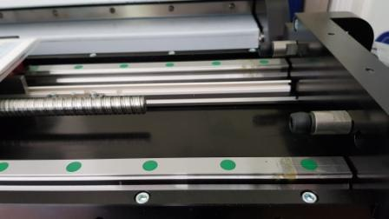

Die LISCO GmbH sichert bei einem Zuführtisch für ein industrielles CT-System die Endlagen der Linearachsen durch integrierte TUBUS-Strukturdämpfer von ACE ab

Fotonachweis: LISCO GmbH

Grafik 2 ACE_TUBUS-TA_hohe Kraftaufnahme_RGB-L_DE.tif
Bild 2 ACE_TUBUS-TA_Familie_RGB-L.jpg

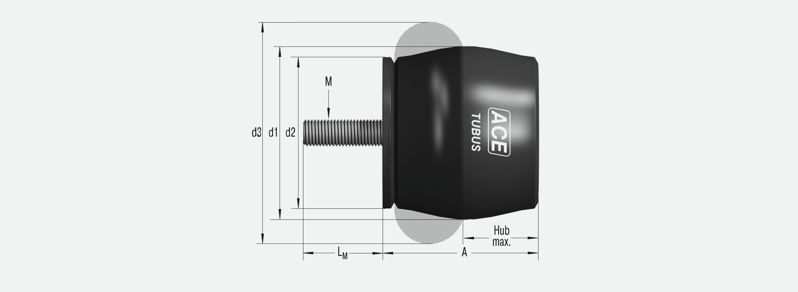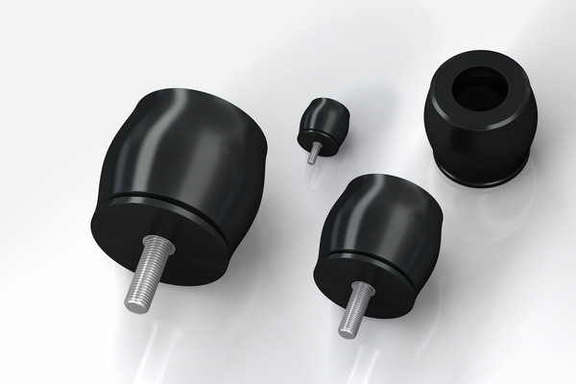

Kompakte Bauform bei hoher Kraftaufnahme von 870 N bis 90.000 N zeichnen alle Vertreter der TUBUS-TA-Familie aus. Sie arbeiten axial dämpfend und sind speziell für ein Maximum an Energieaufnahme im Kraftbereich von 2 Nm bis 2.951 Nm pro Hub entwickelt worden

Foto-Grafiknachweise: ACE Stoßdämpfer GmbH

Bild 3 ACE-TUBUS-Spezial_Niederhalterdaempfer M16.jpg

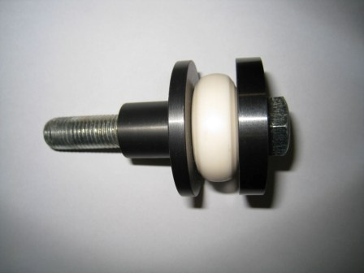

ACE bietet Dämpfungselemente aus Co-Polyester Elastomer in vielen Varianten. Kundenspezifische, kostengünstige Lösungen für Presswerkzeuge beim Blechumformen sind in Form des abgebildeten TUBUS-Spezial-Niederhalterdämpfers entstanden

Fotonachweis: ACE Stoßdämpfer GmbH

Bild 4 ACE-TUBUS-Spezial_Niederhalterdaempfer im Test.jpg

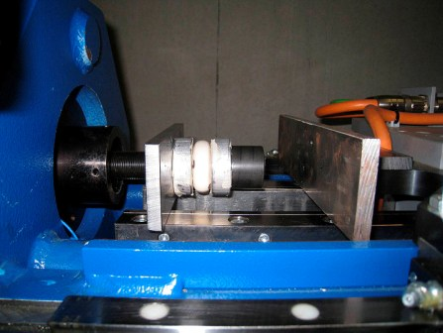

Wie hoch Energieaufnahme und Haltbarkeit der TUBUS-Spezial-Niederhalterdämpfer sind, wurde in Testreihen auf Prüfständen bei ACE ermittelt

Fotonachweis: ACE Stoßdämpfer GmbH

Bild 5 ACE Crash Daempfer vorher-nachher RGB.jpg

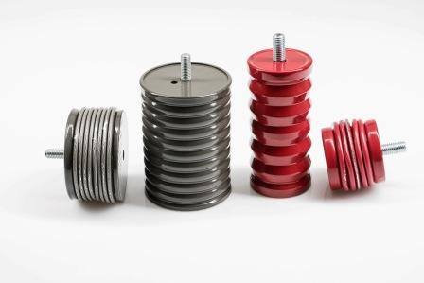

Die aus Aluminium oder aus Stahl gefertigten neuen Crash Dämpfer von ACE werden bei einer Havarie regelrecht zusammengefaltet und bauen die Energie von Massenkräften auf einen Schlag so gut wie rückprallfrei ab

Fotonachweis: ACE Stoßdämpfer GmbH, © GW St. Pölten

Links

https://www.ace-ace.de/de/produkte/daempfungstechnik/strukturdaempfer.html

https://www.ace-ace.de/de/produkte/sicherheitsprodukte/sicherheitsdaempfer.html

Ihre Kontakte

ACE Stoßdämpfer GmbH
Albert-Einstein-Str. 15
40764 Langenfeld
Deutschland
Tel.: +49 2173-9226-10
info@ace-int.eu
www.ace-ace.de

LISCO GmbH
Johannes-Gutenberg-Straße 6
22941 Bargteheide
Deutschland
Tel.:: +49 4532 9757000
info@lisco-gruppe.de
www.lisco-gruppe.de

Bei Rückfragen wenden Sie sich bitte an den Autor:
Robert Timmerberg, M. A., Fachjournalist (DFJV), plus2 GmbH, Marienstr. 39,
40210 Düsseldorf, i. A. von ACE Stoßdämpfer GmbH, Tel.: +49 179 5901232, rt@plus-2.de

